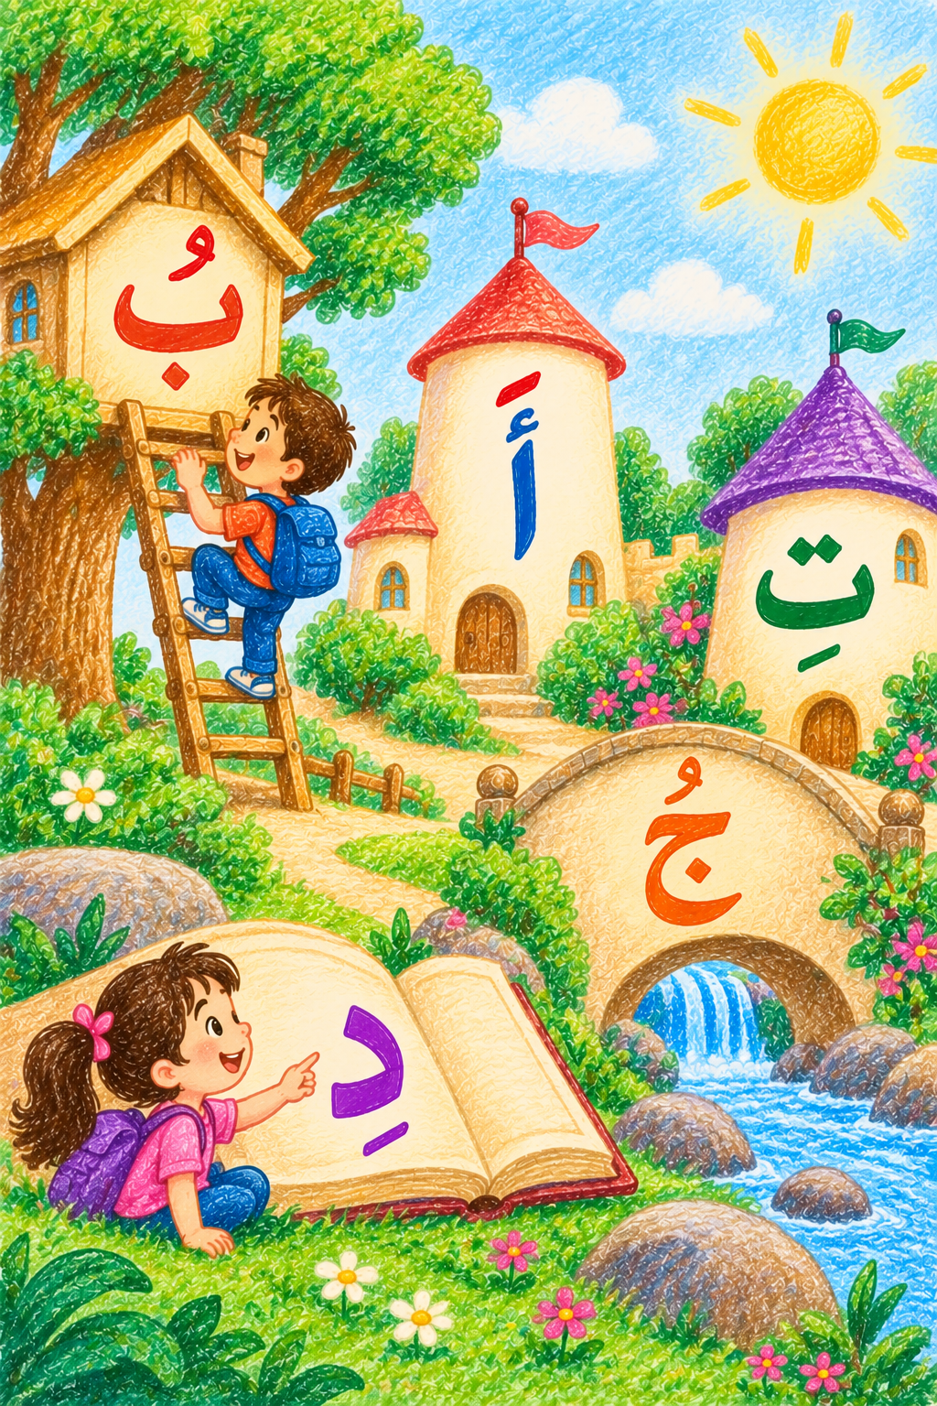

تدريبات تحليل المقاطع الصوتية
جميع الحروف

حرف الباء
بي |  |  | بو |  |  | با

حرف الجيم
جي |  |  | جو |  |  | جا

حرف الدال
دي |  |  | دو |  |  | دا

حرف الهاء
هـي |  |  | هـو |  |  | هـا

حرف الواو
وي |  |  | وو |  |  | وا

حرف الزاي
زي |  |  | زو |  |  | زا

حرف الحاء
حي |  |  | حو |  |  | حا

حرف الطاء
طي |  |  | طو |  |  | طا

حرف الياء
يي |  |  | يو |  |  | يا

حرف الكاف
كي |  |  | كو |  |  | كا

حرف اللام
لي |  |  | لو |  |  | لا

حرف الميم
مي |  |  | مو |  |  | ما

حرف النون
ني |  |  | نو |  |  | نا

حرف السين
سي |  |  | سو |  |  | سا

حرف العين
عي |  |  | عو |  |  | عا

حرف الفاء
في |  |  | فو |  |  | فا

حرف الصاد
صي |  |  | صو |  |  | صا

حرف القاف
قي |  |  | قو |  |  | قا

حرف الراء
ري |  |  | رو |  |  | را

حرف الشين
شي |  |  | شو |  |  | شا

حرف التاء
تي |  |  | تو |  |  | تا

حرف الثاء
ثي |  |  | ثو |  |  | ثا

حرف الخاء
خي |  |  | خو |  |  | خا

حرف الذال
ذي |  |  | ذو |  |  | ذا

حرف الضاد
ضي |  |  | ضو |  |  | ضا

حرف الظاء
ظي |  |  | ظو |  |  | ظا

حرف الغين
غي |  |  | غو |  |  | غا

